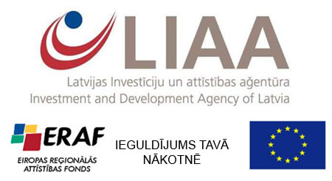

Uzņēmums SIA ALOJA – STARKELSEN 2021. gada 10. novembrī noslēgusi līgumu Nr. SKV-L-2021/376 ar Latvijas Investīciju un attīstības aģentūru par atbalstu ERAF līdzfinansējuma saņemšanā darbības programmas „Izaugsme un nodarbinātība” pasākuma „Starptautiskās konkurētspējas veicināšanas” ietvaros.

On November 10, 2021, the company ALOJA – STARKELSEN SIA has concluded contract no. SKV-L-2021/376 with the Investment and Development Agency of Latvia for support in receiving ERDF co-financing within the framework of the "Promotion of International Competitiveness" measure of the "Growth and Employment" operational program.

